O nas – tekst łatwy do czytania i rozumienia

Gdzie jesteśmy?
Przedszkole nr 16 w Zespole Szkolno - Przedszkolnym nr 1 w Tomaszowie Mazowieckim znajduje się przy ulicy Juliana Ursyna Niemcewicza 50 56.
Do budynku przedszkola można wejść od ulicy Juliana Ursyna Niemcewicza 50 56.
W pobliżu drzwi wejściowych znajduje się domofon. Należy zadzwonić pod wybrany z listy numer przyporządkowany do każdej grupy.
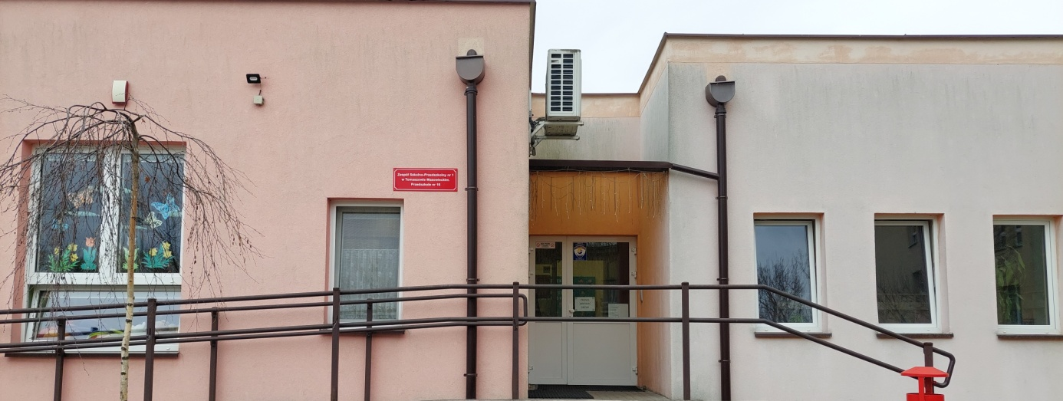
Kiedy wejdziesz do budynku przedszkola, na wprost zobaczysz szklane drzwi, a po prawo szatnię.
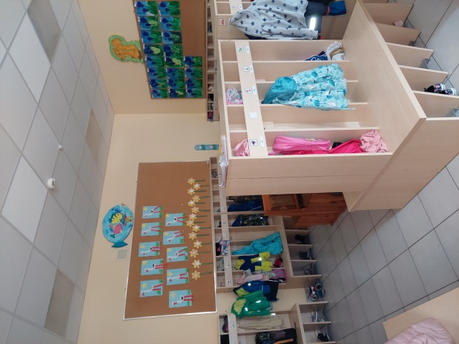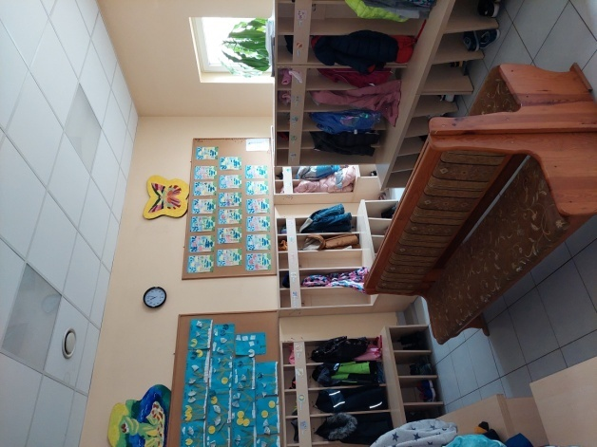

Po wejściu przez drugie szklane drzwi znajduje się hol przedszkolny.
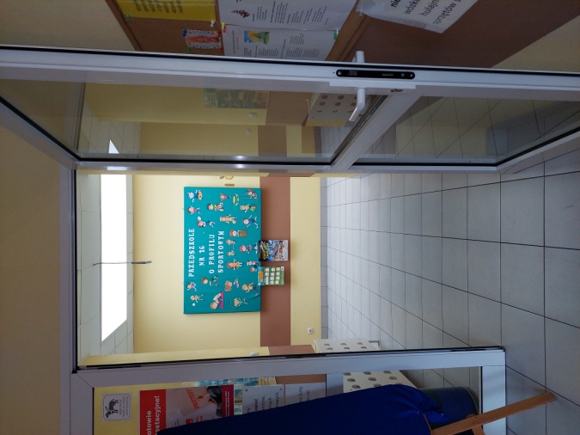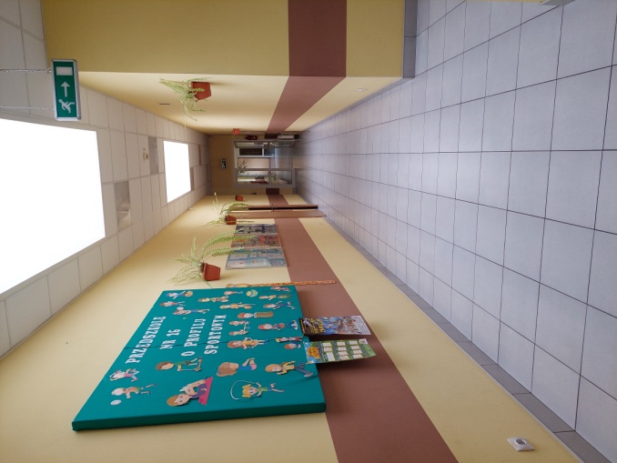
Gabinet Wicedyrektora i intendenta to biuro, do którego dostarczamy pisma, podania i dokumenty. Tam również znajduje się gabinet Logopedy.
Gabinety te znajdują się na parterze na końcu holu, po lewej stronie.
To są drzwi do gabinetów Wicedyrektora i Intendenta oraz Logopedy.
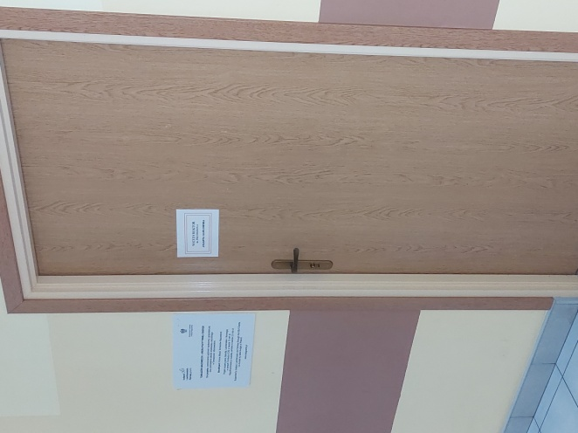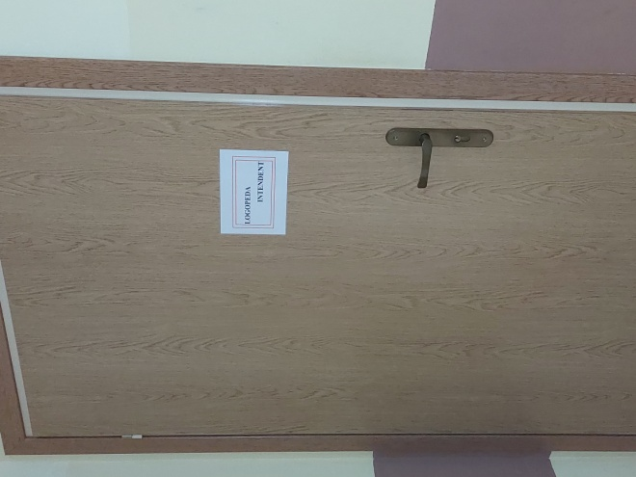

Czym zajmuje się Przedszkole nr 16 w Tomaszowie Mazowieckim?
Przedszkole nr 16 w Tomaszowie Mazowieckim jest przedszkolem publicznym.
Przedszkole publiczne, to przedszkole, które zapewnia bezpłatne nauczanie, wychowanie i opiekę w oparciu o podstawę wychowania przedszkolnego w wymiarze 5 godzin dziennie w godz. 8.00-13.00. Korzystanie przez dzieci z wychowania przedszkolnego poza czasem przeznaczonym na bezpłatne nauczanie, wychowanie i opiekę jest odpłatne. Ponadto dziecko 6-letnie jest objęte bezpłatnym nauczaniem w ramach obowiązku rocznego przygotowania przedszkolnego.
Organizację stałych, obowiązkowych i dodatkowych zajęć edukacyjnych określa ramowy rozkład dnia z uwzględnieniem zasad ochrony zdrowia i higieny dziecka.
Ramowy rozkład dnia obejmuje: dzienny czas pracy poszczególnych oddziałów (dostosowany do wniosków rodziców) oraz godziny posiłków.
Realizacja podstawy programowej odbywa się w ciągu całego pobytu dziecka w przedszkolu, poprzez wsparcie całościowego jego rozwoju i wynika z ramowego rozkładu dnia.
Przedszkole przeprowadza rekrutację dzieci w oparciu o zasadę powszechnej dostępności oraz zatrudnia nauczycieli posiadających kwalifikacje określone w odrębnych przepisach.
W przedszkolu funkcjonują 4 oddziały przedszkolne dla dzieci w wieku od 2,5 do 6 – lat.
Zajęcia odbywają się pięć dni w tygodniu od poniedziałku do piątku.
Dyrektorem Zespołu Szkolno Przedszkolnego nr 1 jest Pani Kamilla Madzio.
W przedszkolu zatrudnieni są nauczyciele oraz pracownicy administracji i obsługi.

W naszej placówce zapewniamy uczniom:
- Wychowanie, naukę i opiekę w godzinach dostosowanych do potrzeb rodziców w danym roku szkolnym.
Sale zajęć dla dzieci znajdują się na parterze.
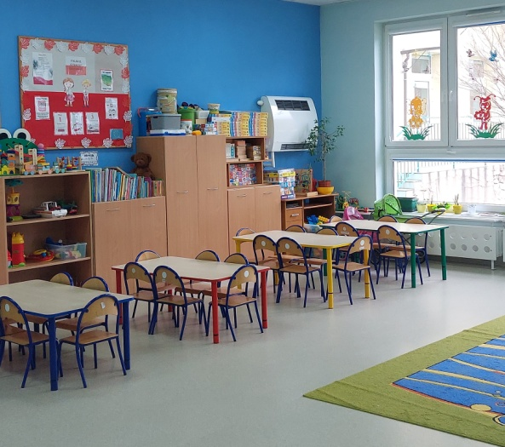
Sala zajęć: Rybki znajduje się po prawej stronie holu
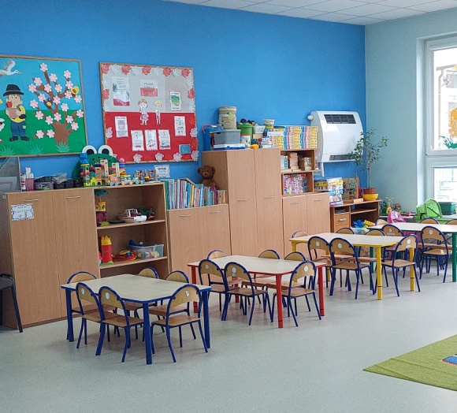

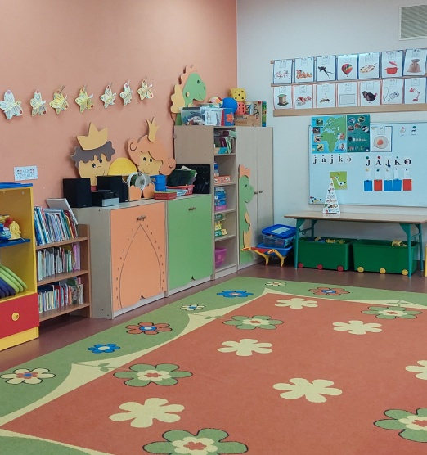
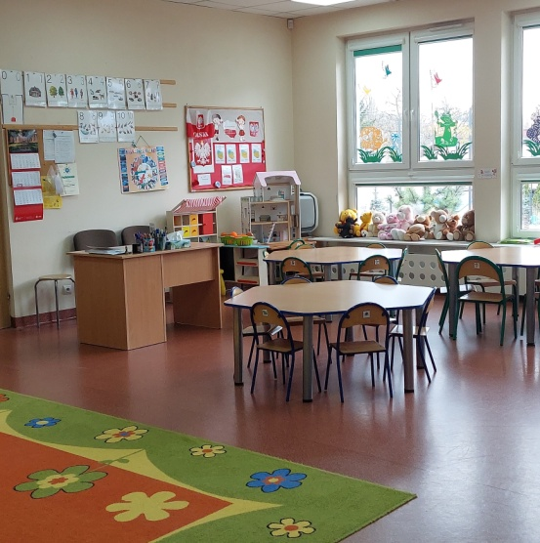
Sala zajęć: Wiewiórki znajduje się po prawej stronie holu

Sala zajęć: Żabki znajduje się po lewej stronie holu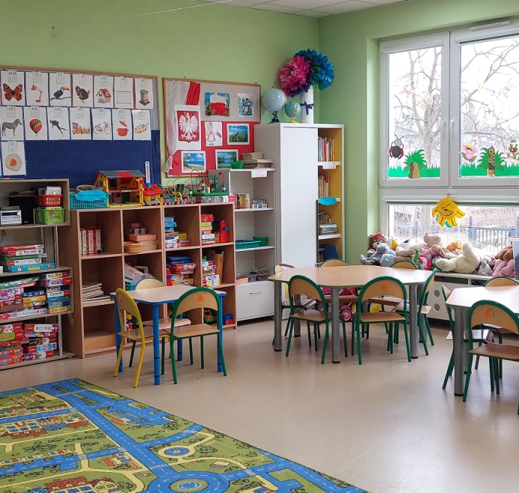 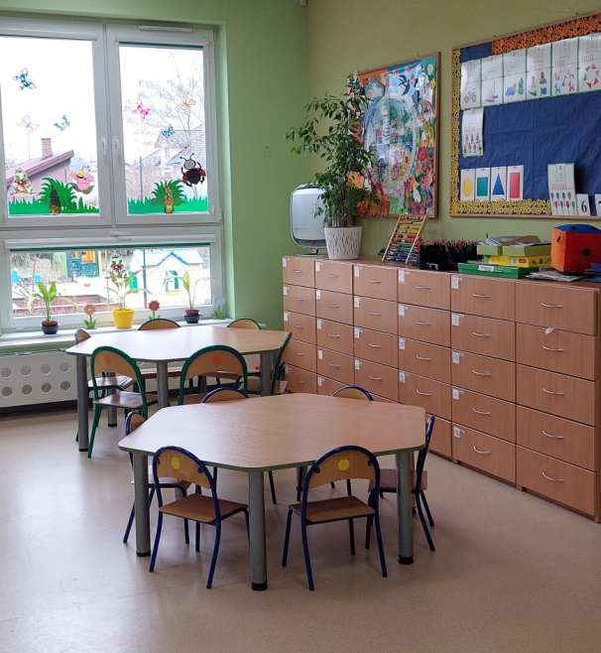

Sala zajęć: Motylki znajduje się po lewej stronie holu
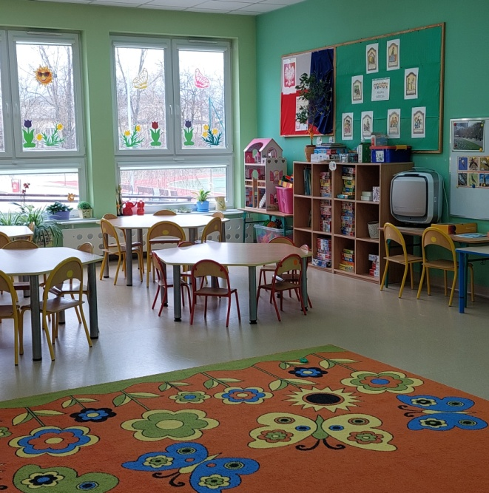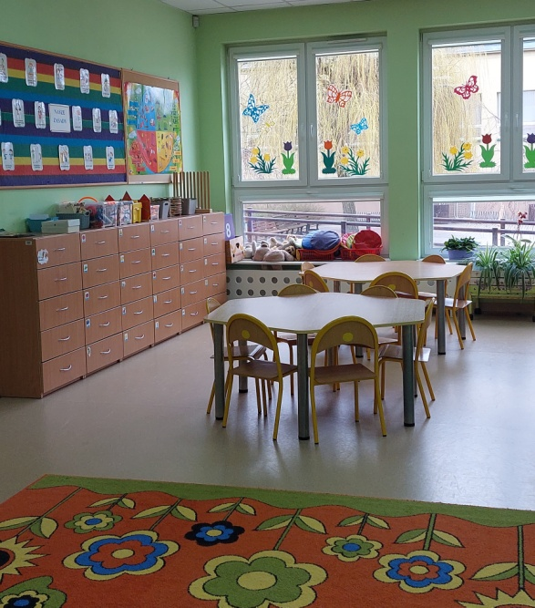
- Pyszne obiady
Posiadamy własną kuchnię, w której przyrządzane są posiłki.
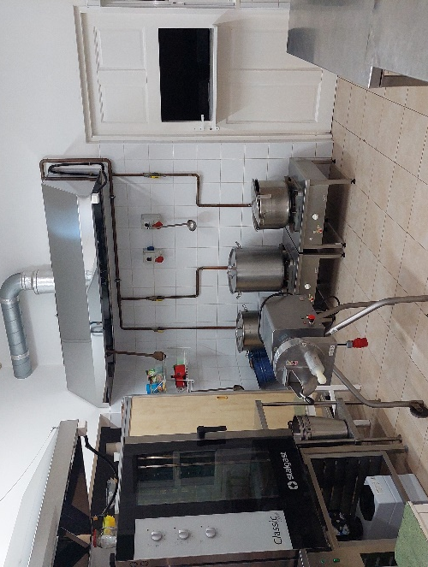
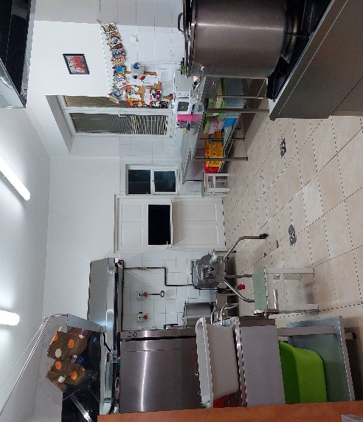
- Opiekę psychologa.
Przedszkole współpracuje z Poradnią Psychologiczno-Pedagogiczną
w Tomaszowie Mazowieckim.
Poradnia Psychologiczno-Pedagogiczna w Tomaszowie Mazowieckim znajduje się przy ulicy Majowej 1/13.
- Opiekę logopedyczną.
Gabinet logopedyczny mieści się na parterze przedszkola po lewej stronie holu obok gabinetu Pani Wicedyrektor
To są drzwi do gabinetu logopedycznego.
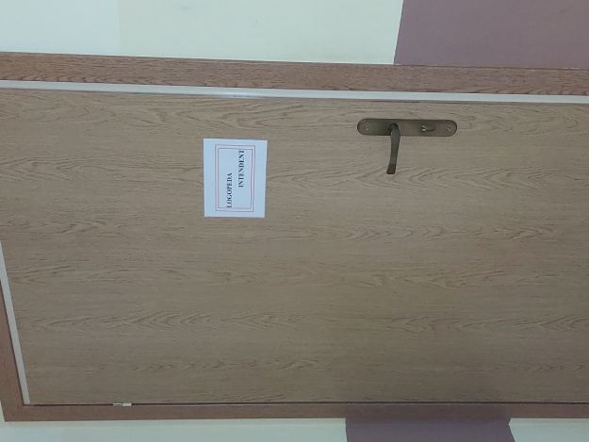

Jak się z nami skontaktować?
- Telefonicznie: 44 724 20 61
- Możesz też wysłać e-maila na adres: zs-p1tomaszow@wikom.pl
- Możesz napisać pismo i wysłać na adres: Przedszkole nr 16 w Zespole Szkolno Przedszkolnym nr 1 w Tomaszowie Mazowieckim,
ul. Juliana Ursyna Niemcewicza 50 56, 97-200 Tomaszów Mazowiecki
- Możesz przynieść pismo do sekretariatu szkoły
w godzinach od 8.00 do 16.00

